Театральная мозайка.
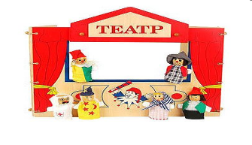
Театр - это волшебный край,
в котором ребенок радуется,
играя, а в игре он познает мир!

СТЕНДОВЫЕ ТЕАТРАЛИЗОВАННЫЕ ИГРЫ

Фланелеграф.
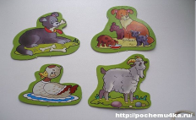
Картинки хорошо показывать на экране. Вырезанные по контуру картинки (герои сказок, декорации) по ходу сказки выкладывают на фланелеграфе. Это доставит ребятам удовольствие.
Теневой театр. Тут необходим экран из полупрозрачной бумаги или белой тонкой ткани прикрепленной на рамку, выразительно вырезанные черные плоскостные персонажи и яркий источник света за ним, благодаря которому персонажи отбрасывают тени на экран. Очень интересные изображения получаются при помощи пальцев рук. Например, можно сделать гуся, зайца, лающую собаку и др.

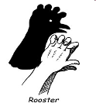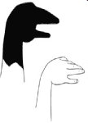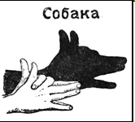

НАСТОЛЬНЫЕ ТЕАТРАЛИЗОВАННЫЕ ИГРЫ

Театр игрушки. Игрушки промышленного изготовления (пластмассовые, мягкие, резиновые) или сделанные своими руками (вязанные, сшитые из лоскутков) группируют по сказкам. Такой театр очень близок детям, так как они ежедневно играют похожими игрушками. В него можно играть не только за столом, но и лежа на ковре.
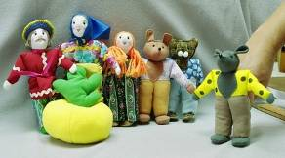
Театр картинок. На картоне рисуется контурное изображение сказочных героев. Затем будущие куклы-картинки вырезают по контуру и раскрашивают с одной или двух сторон. В заключение для картинок изготавливают картонные подставки, которые позволяют ставить картинку на стол.
Театр своими руками.
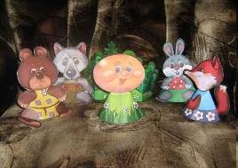
Театр сделанный руками детей, при некоторой помощи взрослых, дает прекрасную возможность ребятам заниматься творчеством уже на этапе изготовления кукол и декораций.

ВЕРХОВОЙ ТЕАТР

Пальчиковый театр.
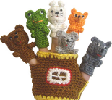
Это куклы, сшитые из ткани, склеенные из бумаги, связанные из шерстяных ниток. Выкройка повторяет контур вытянутого пальца. Кукла должна надеваться свободно на любой палец руки кукловода. Лицо персонажа можно вышить, наклеить или пришить, используя пуговицы, кусочки ткани, бусинки и т.д. Играть можно за ширмой или при непосредственном контакте.
Театр ложек. Самый простой и доступный для детей кукольный театр ложек. Куклы-ложки предвосхищают знакомство с верховыми куклами, являясь как бы упрощенным вариантом.
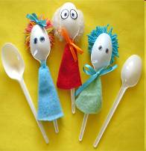
Куклы на гапите. Самый простой гапит – просто вставленная в игрушку палочка. Она не должна быть слишком толстой и тяжелой, иначе актер не сможет удобно взять ее в руку. Гапит не должен быть слишком коротким, но и не слишком длинным.
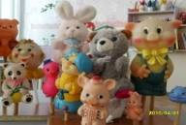

Театр кукол би-ба-бо или театр «Петрушки». Театром «Петрушки» называется театр, куклы которого надеваются на три пальца руки – вроде перчатки.
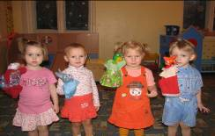
Тростевые куклы. Эти куклы имеют довольно большие размеры и сложны в управлении даже для детей 7 лет. Основой такой куклы является деревянный стержень – гапит. На гапите устанавливается плечевой каркас. Руки куклы приводят в движения с помощью плечевых тростей прикрепленных к кистям куклы.
НАПОЛЬНЫЙ ТЕАТР
Театр марионеток. Кукловод управляет ими на виду у зрителей. Марионетка находится рядом с кукловодом, на полу, и приводится в движение с помощью ваги. Вага – это крестовина , к которой на нитях крепится куклы.
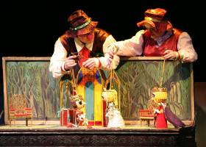
Занимаясь с детьми театром, вы сделаете жизнь ваших воспитанников интересной и содержательной, наполните ее яркими впечатлениями и радостью творчества. А самое главное - навыки, полученные в театрализованных играх, дети смогут использовать в повседневной жизни.

